Εικόνα που περιέχει έμβλημα, σύμβολο, γραφικά, οικόσημο

Περιγραφή που δημιουργήθηκε αυτόματα

**ΟΔΗΓΙΕΣ ΑΠΟΣΤΟΛΗΣ AIFS**

# **BHMA 1**

Εφόσον λάβουμε σήματα AIFS στο COMMROOM (Εικόνα 1), τα εισάγουμε στο USB υπό μορφή .txt. Στη συνέχεια τα μεταφέρουμε στον Υπολογιστή “ΣΔΑ -ΠΥΡΣΕΙΑ”.

**ΠΡΟΣΟΧΗ!!! Ένα σήμα AIFS έχει την μορφή PXXXXXXXXX, OXXXXXXXXXX κλπ.**

**Τα σήματα της μορφής Ο_ΧΧΧΧΧΧΧ είναι απλά σήματα ελέγχου του καναλιού και δεν τα καταγράφουμε!**

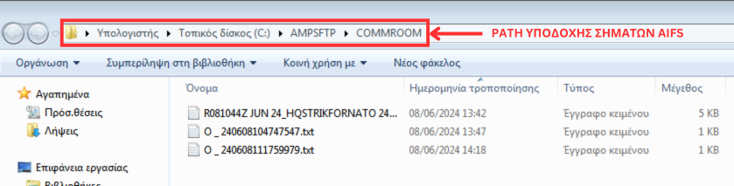

Εικόνα 1

* Στην επιφάνεια εργασίας επιλέγουμε τον φάκελο **«HP Officejet 3200»**.
* Στη συνέχεια, στον φάκελο αυτόν ελέγχω αν οι φάκελοι **«LOL»** κι **«TOSEND»** είναι άδειοι από την προηγούμενη χρήση. Αν δεν είναι, διαγράφω τα στοιχεία που έχουν μέσα και συνεχίζω.
* Από το USB που έχω εισάγει, κάνω copy - paste τα σήματα στον φάκελο **«LOL»**.
* Κάνω διπλό click στο αρχείο **«RUNME.bat»** και ξεκινάει η εκκίνηση του script.

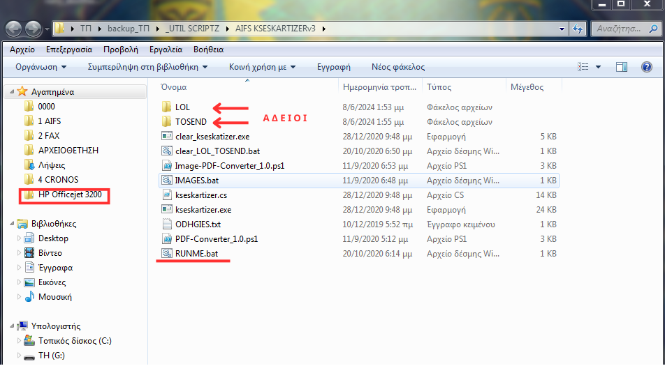

Εικόνα 2

Το συγκεκριμένο script, παρουσιάζει όλα τα απαραίτητα στοιχεία που χρειάζομαι, έτσι, ώστε να προχωρήσω με την διαδικασία. Τα στοιχεία αυτά είναι: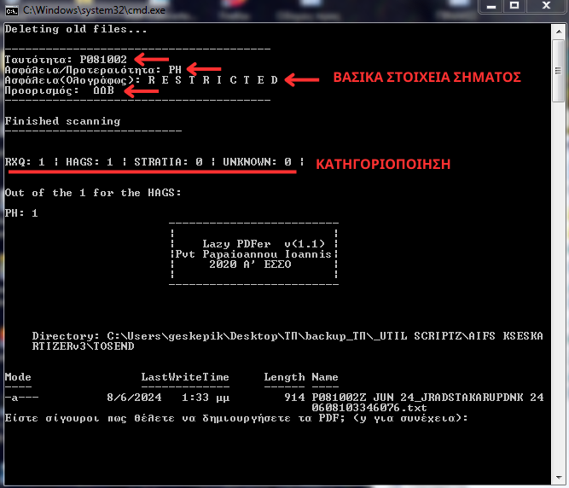

α) Η ταυτότητα του σήματος

β) Ασφάλεια / Προτεραιότητα με συμβολισμό

γ) Ασφάλεια ολογράφως

δ) Προορισμός - παραλήπτης

Όλα τα παραπάνω στοιχεία τα σημειώνω χειρόγραφα στο χαρτί αναφοράς σημάτων AIFS.

Μόλις ολοκληρωθεί το script τα σήματά μου εμφανίζονται στον φάκελο **«TOSEND»**.

# **ΑΠΟΘΗΚΕΥΣΗ ΣΤΟΝ ΥΠΟΛΟΓΙΣΤΗ**

**ΚΑΤΗΓΟΡΙΕΣ και ΔΙΑΧΕΙΡΙΣΗ ΣΗΜΑΤΩΝ AIFS**

* RXQ: Τα σήματα αυτά εμφανίζονται στον φάκελο **«TOSEND»** στον υποφάκελο «RXQ». Τα κάνουμε απλά copy - paste στον φάκελο (για παράδειγμα):*C:\Users\geskepik\Desktop\0000\1_AIFS\2024\ΙΟΥΝΙΟΣ\06-06-2024* και καταγράφω στην φόρμα αναφοράς (τα RXQ είναι πάντα RU).
* STRATIA: Τα σήματα αυτά εμφανίζονται στον φάκελο **«TOSEND»** στον υποφάκελο **«STRATIA»**. Στη συνέχεια επιλέγουμε όλα τα σήματα εντός του υποφακέλου και κάνουμε δεξί click → 7zip → xxx.zip και στέλνω το .zip αρχείο με όνομα **«stratia»** μέσω μηνύματος στον αποδέκτη **1ΣΤΡΑΤΙΑ/EU-QHQ/ΚΕΠΙΚ**.
* MC: Τα σήματα αυτά εμφανίζονται στον φάκελο **«TOSEND»**. Εκεί δημιουργώ υποφάκελο **«MC»**, όπου και βάζω τα σήματα μέσα. Τέλος, τα εκτυπώνω σε μορφή .txt και τα προωθώ στον Διοικητή του ΚΕΠΙΚ.
* HAGS: Τα σήματα που υπάγονται στην κατηγορία «**HAGS**», μπορούν να έχουν μια σειρά από αποδέκτες. Αυτοί αναγνωρίζονται, καθώς και άλλα στοιχεία του σήματος με το που ανοίξει το script «**RUNME.bat**». Πιο συγκεκριμένα το script θα εμφανίσει τα κάτωθι στοιχεία:

**α) ΚΑΤΗΓΟΡΙΑ ΣΗΜΑΤΟΣ (πχ. P211200)**

**β) ΑΣΦΑΛΕΙΑ ΚΑΙ ΠΡΟΤΕΡΑΙΟΤΗΤΑ (πχ. PH)**

**γ) ΑΣΦΑΛΕΙΑ ΟΛΟΓΡΑΦΩΣ**

**δ) ΑΠΟΔΕΚΤΕΣ ΣΗΜΑΤΟΣ**

Εφόσον γίνει η καταγραφή των παραπάνω στοιχείων στη φόρμα καταχώρησης, πληκτρολογούμε **y** και **ENTER** αναμένοντας το script να μετατρέψει το .txt σε .pdf.